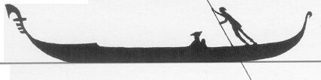
LE LUTHIER DE VENISE (p.10, 12)
- Qu’est-ce que le luthier décide de fabriquer ?
…………………………………………………………………………………………………
…………………………………………………………………………………………………

2) Recopie la courte phrase expliquant que cela lui prit beaucoup de temps .
…………………………………………………………………………………………………
…………………………………………………………………………………………………

Vocabulaire : Recopier les six mots parlant des déguisements. (p 12)
………………………… , ………………………………… , ……………………………
…………………………, ………………..………………. , ………………………………

3) Relève la question que se posait le luthier pendant le carnaval :
« …………………………………………………………………………………………………
…………………………………………………………………………………………………… »

Grammaire : Sur la phrase suivante, souligne en bleu le verbe ; encadre en rouge le groupe
nominal et souligne en rouge son nom chef de groupe.

Le luthier, seul dans sa boutique, regardait la ville en délire.

